Einsatzplan zur Assistenz beim Drei Zinnen Alpine Run 2017

Das Rennen findet am Samstag, den 16.09.2017 statt und beginnt um 10.00 Uhr in Sexten.

- Verteilung der Gruppen

  - Funkdienstteam und Videoteam im Startbereich
Funkdienstteam: IN3EKH, IN3EGQ, IN3ERW, IN3ZMB, IN3GZL
Videoteam: IN3ECS, IN3FQQ,IN3HCD

Beide Teams treffen sich um 06:40 Uhr in Sexten bei der Talstation der Helmseilbahn. Dort werden die T-Shirt, die Essensbons und Kopien von diesem Einsatzplan von IN3DOV ausgeteilt.

  - Videoteam auf Rotwandköpfe
IN3FAH, IN3EGK, Karin (XYL von EGK), IN3ECH, IN3EDD

Das Team trifft sich um 06:40 Uhr in Sexten bei der Talstation der Helmseilbahn. Dort werden die T- Shirt und Kopien von diesem Einsatzplan von IN3DOV ausgeteilt.

Anschließend fährt das Team um 07.00 Uhr mit dem eigenen PKW weiter bis auf den Parkplatz der Rotwand Umlaufbahn, um mit der Umlaufbahn zur Bergstation zu kommen (Abfahrt gegen 07.30 Uhr). Von dort wird das Material mit dem Jeep des Bahnangestellten zur Bergstation des Schiliftes gebracht. Falls im Jeep noch Platz sein sollte, mit dem Fahrer vor Ort ausmachen, wer mitfahren kann. Das restliche Team geht zu Fuß bis zur Bergstation des Schiliftes. Von dort wird das Material bis zu den Rotwandköpfen getragen und der Videoumsetzer sowie der Phonieumsetzer für die Videotechniker aufgestellt.

Das gesamte Material befindet sich schon am Morgen auf der Bergstation der Umlaufbahn.

Hinweis: Das Essen muss jeder selber mitnehmen, da vor Ort keine Verpflegung verfügbar ist. Das Essen kann erst am Ende der Veranstaltung in der Rudi Hütte eingenommen werden. Da die Essensbon nicht angenommen werden, bitte selbst bezahlen und den Beleg mitnehmen. Die Spesen werden vom Veranstalter rückerstattet.

Achtung: Diese Position hat keinen trockenen Unterstand. Nehmt euch entsprechenden Regenschutz mit.

  - Phonieumsetzerteam auf Bergstation Rotwand Umlaufbahn
IW3AWA, IN3DRS

Das Team trifft sich um 06:40 Uhr in Sexten bei der Talstation der Helmseilbahn. Dort werden die T- Shirt und Kopien von diesem Einsatzplan von IN3DOV ausgeteilt.

Anschließend fährt das Team um 06.50 Uhr mit dem eigenen PKW weiter bis auf den Parkplatz der Rotwand Umlaufbahn und mit der Umlaufbahn um 7.30 Uhr zur Bergstation und stellt den Umsetzer auf.

Das gesamte Material befindet sich schon am Morgen auf der Bergstation der Umlaufbahn.

Hinweis: Da auf der Rudi Hütte die Essensbons nicht angenommen werden, bitte selbst das Mittagessen bezahlen und den Beleg mitnehmen. Die Spesen werden vom Veranstalter rückerstattet.

  - Team Streckenposten entlang der Rennstrecke vom Start bis zur Büllelejoch Hütte.
IW3BWO, IW3BWI, JUTTA (Schwester von BWI), IN3USF, David (Freund von PGD), IN3PGD, Tobias (Sohn von PGD), IN3DOV, Elisabeth (XYL von DOV)

Treffpunkt um 06:40 Uhr in Sexten bei der Talstation der Helmseilbahn. Dort werden die T-Shirts, Essensbons und Kopien von diesem Einsatzplan von IN3DOV ausgeteilt. Um 07.00 Uhr fährt das Team mit dem Kleinbus zur Talschluß Hütte und steigt zu Fuß zu den jeweiligen Positionen auf.

Achtung: der Posten IW3BWO und IN3USF haben keinen trockenen Unterstand. Nehmt euch entsprechenden Regenschutz mit.

  - Video- und Funkposten im Zielbereich sowie die letzten beiden Streckenposten vor dem Ziel (ab der Büllelejoch Hütte)

Alle Helfer treffen sich um 05.15 Uhr in Toblach an der AGIP Tankstelle und fahren wie folgt weiter:
- Mit dem Jeep des Veranstalters direkt bis zur Lavaredo Hütte und gehen zu Fuß bis zur 3 Zinnen Hütte (ca. 1,5 – 1,75 h): IW3BTW, IN3EID, IW3BRH
- Mit dem PKW von IW3AMQ bis zur Auronzo Hütte: IW3AMQ, IN3EUB, IN3GME, IN3EMZ, IN3EMM
- Mit dem PKW von IN3ESP bis zur Auronzo Hütte: IN3ESP, Lea (Tochter von ESP), IN3GYZ, Patrizia (XYL von GYZ), Konrad (Schwager von GYZ)

Alle Personen die mit dem PKW fahren (von IW3AMQ und IN3ESP) werden mit dem Jeep von der Auronzo Hütte zur Lavaredo Hütte gefahren. Anschließend gehen alle zu Fuß weiter bis zur 3 Zinnen Hütte (ca. 1,5 -1,75 h).

Das gesamte technische Material befindet sich bereits auf der 3 Zinnen Hütte.

Die Essens Bons, die Kopien von diesem Einsatzplan und die T-Shirts werden auf der Drei Zinnen Hütte von IW3BTW verteilt (bei Raimund Amhof erhältlich).

Achtung: der Posten IN3GYZ und IW3BRH haben keinen trockenen Unterstand. Nehmt euch entsprechenden Regenschutz mit.

- Wichtige Hinweise
  - Jeder muss selbst für die eigene Verpflegung sorgen, da die Verpflegungsstellen bei unserem Aufstieg noch nicht besetzt sind. Ein warmes Essen gibt es in den vom Veranstalter definierten Hütten.
  - Gutes Schuhwerk und warme Kleidung sind selbstverständlich. Regenschutz kann aufgrund der Wetterlage sehr wichtig sein. Wenn möglich, bitte die Clubbekleidung (Pololeibchen, Jacke, Mütze) anziehen.
  - Nehmt bitte zwei Funkgeräte mit, damit ihr eines in Reserve habt. Zudem ausreichend Batterien und eine gute Antenne.
  - Verwendet die letzte Seite zum Aufzeichnen der Daten. Kugelschreiber nicht vergessen!
  - Zum Abstimmen der Uhren wird die Leitstation die offizielle Uhrzeit mitteilen.
  - Bitte versucht so bald wie möglich auf dem zugewiesenen Posten zu sein, denn für die Leitstation am Start ist es beruhigend zu wissen, dass alle Stationen besetzt sind.
  - Die Streckenposten funken über den Phonieumsetzer: Gefunkt wird auf dem 2m-Band, auf 145,475 MHz. Nur wenn diese Frequenz gestört sei sollte, wird auf Anweisung der Leitstelle auf eine Ausweichfrequenz umgeschaltet.
  - ACHTUNG: Nur der Vorwarnposten (200mt vor Ziel) kommuniziert direkt mit der Station im Zielbereich (IW3BTW) auf 433,550 MHz. Dieser Posten muss auf schnellstem Weg die Infos zu IW3BTW senden, der die Info dann auf dem Umsetzer weitergibt.
  - Das Technikerteam funkt über den Transponder auf folgenden Frequenzen: 145.425 Mhz/435.425 MHz.
  - Jeder Posten arbeitet nur mit einem Rufzeichen(in Rot auf der Liste) auch wenn er mit mehreren Funkern besetzt ist.
  - Wenn eine Station eine Mitteilung zu machen hat, so soll sie einmal die Leitstation rufen. Die Leitstation wird dann zurückrufen und zum Sprechen auffordern. Dadurch soll verhindert werden, dass mehrere Stationen, welche sich untereinander nicht hören, gleichzeitig sprechen.
  - An die Leitstation werden die Mitteilungen einzeln und nicht blockweise durchgegeben. Nach jeder Durchsage auf die Bestätigung der Leitstation warten. Die Meldungen sollen so, wie auf der Aufzeichnungsseite angegeben ist, erfolgen.
  - Verwendet wird das Rufzeichen ohne Präfix (Beispiel: EKH von EID)
  - Gemeldet werden jeweils die ersten 10 Herren und die ersten 7 Damen.
  - Die Herren haben orange Startnummern und Nummern unter 1.000 und die Damen haben violette Startnummern und Nummern über 1000. Neu ist heuer, dass es eine Gruppe von 12 Läufern mit beigen Starnummern gibt. Diese werden wie Herren behandelt!
  - Es wird auch heuer einen „Besenmann“ geben der nach dem letzten Läufer kommt. Die zugewiesene Position darf erst dann verlassen werden, wenn der Besenmann vorbei ist und nach regulärer Abmeldung bei der Leitstation.
  - Notfälle: jeder Notfall wird der Leitstation gemeldet. Diese informiert umgehend die Bergrettung! Bei der Leitstation wird auch ein Funkgerät von der Bergrettung verfügbar sein, um einen Notfall sofort weiterleiten zu können. Somit sollte der Umsetzer in kürzester Zeit für den Streckendienst wieder frei sein.

- Gesamtübersicht der Helfer in den verschiedenen Positionen

Leitstation sitzt in Sexten und ist IN3EKH - Martin

Die Rufzeichen in Rot sind als Standort Rufzeichen der Streckenposten zu verwenden.

Positionen Streckenposten | Rufzeichen
Start - Sexten | IN3EKH – Martin
 | IN3EGQ – Manni
 | IN3ERW - Reinhard
 | IN3ZMB - Toni
 | IN3GZL - Helmuth
SP1 - Talschluss Hütte | IW3BWO - Otto
 | IW3BWI - Inge
 | Jutta (Schwester BWI)
SP2 - Zwischen Talschluss Hütte und Zsigmondy Hütte | IN3USF - Sepp
 | David (Freund von PGD)
SP3 - Zsigmondy Hütte | IN3PGD - Gerald
 | Tobias (Sohn PGD)
SP4 - Büllelejoch Hütte | IN3DOV- Kurt
 | Elisabeth (XYL von DOV)
SP5 - Zwischen Büllelejoch Hütte und 3 Zinnen Hütte | IN3GYZ - Hubert
 | Patrizia (XYL von GYZ)
SP6 - Vor 3 Zinnen Hütte | IW3BRH - Herbert
 | IN3EMZ - Werner
Ziel - 3 Zinnen Hütte | IW3BTW -Georg
 | IN3ESP - Karl
 | Lea (Tochter ESP)
 | IN3EMM - Manuela
 | IN3GME - Moritz
 | IN3EUB - Patrik
 | Konrad (Schwager von GYZ)

Positionen Videoteams
Start- Talstation Sexten | IN3ECS - Gabriel
 | IN3HCD - Meinhard
 | IN3FQQ - Simon
Zwischenstation- Rotwandköpfe (Auffahrt mit Umlaufbahn) | IN3FAH – Guido
 | IN3EGK – Egon
 | Karin (XYL EGK)
 | IN3ECH – Karl
 | IN3EDD – Gottfried
Ziel - Drei Zinnen Hütte | IW3AMQ - Thomas
 | IN3EID - Ewald
Position Phonieumsetzer für Streckenposten
Bergstation Rotwand Umlaufbahn (Auffahrt mit Umlaufbahn) | IW3AWA- Siegfried
 | IN3DRS – Erich

- Karte mit verschiedenen Positionen

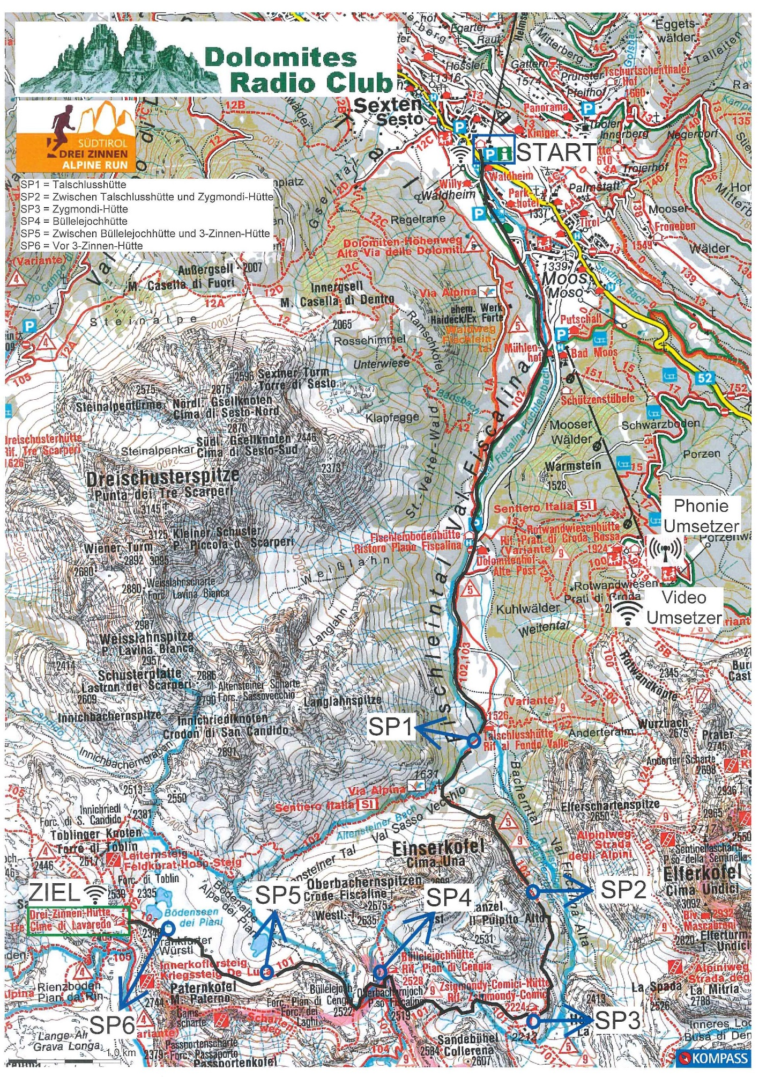

- Aufzeichnungsseite

„Durchsage von EID (eigenes Rufzeichen ohne Präfix=IN3), Geschlecht, auf Platz 1, die Startnummer 7 um 10 Uhr 32“

Männer |  |  |  | Damen
Platz | Startnummer | Uhrzeit |  | Platz | Startnummer | Uhrzeit
1 |  |  |  | 1
2 |  |  |  | 2
3 |  |  |  | 3
4 |  |  |  | 4
5 |  |  |  | 5
6 |  |  |  | 6
7 |  |  |  | 7
8
9
10

